Santa Fe Domingo, 15 de mayo de 2016 | 09:47

Investigadores santafesinos desarrollan un aceite saludable, único en el país
El desarrollo científico permite que el producto se metabolice de otra manera sin perder sus propiedades. No es un aceite dietético porque los valores proteicos son similares, pero las personas que lo consuman engordarán menos
En proceso. La patente del desarrollo se tramita desde 2014. Foto: Gentileza UNL
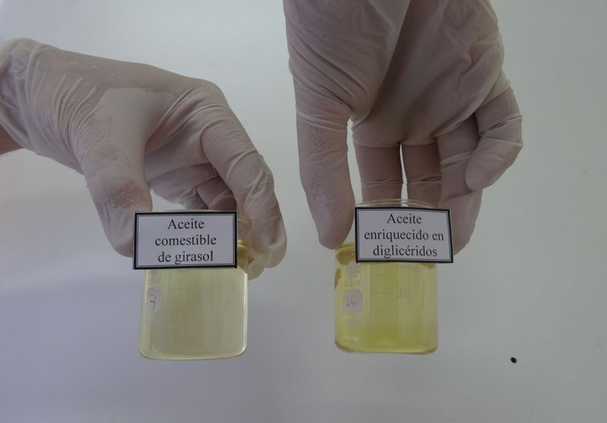
Investigadores santafesinos desarrollaron un aceite comestible de girasol y de soja saludables, únicos en el país. Tiene el mismo sabor, olor y aspecto que los demás, pero se diferencia en el aporte de triglicéridos y, por lo tanto, engorda menos.
Es el desarrollo del Grupo de Investigación en Ciencias e Ingeniería Catalítica (GICIC) del Instituto de Investigaciones en Catálisis y Petroquímica (Incape), que desde hace dos años trabaja en transformar los aceites comestibles comunes en aceites enriquecidos en componentes que los hagan más saludables. “El producto común posee triglicéridos que se transforman en grasas cuando se metabolizan en el organismo, por eso es que tratamos de convertir parcialmente ese componente en otro que engorde menos. No es un aceite dietético, porque sus propiedades calóricas son similares al aceite común. La diferencia reside en cómo se metaboliza dentro del organismo, característica que impide que se fije como grasa”, contó Isabel Di Cosimo, que encabeza el grupo de trabajo.
En un principio el desarrollo apunta a los aceites de girasol y de soja que se producen en Santa Fe y, de esa manera, aumentarles el valor agregado. “El aceite ya se creó en laboratorio y se tramita una patente desde 2014. Ahora resta todo el proceso para que el producto llegue a la góndola”, continuó.
En el Incape, que depende de la Universidad Nacional del Litoral (UNL) y del Conicet, se somete el aceite de cocina comercial producido en la provincia de Santa Fe a un proceso denominado glicerólisis, en el que se lo trata con glicerina, que también se produce en la provincia como subproducto del biodiesel. De esta forma, se emplean dos “commodities” de la región. “Mediante este tratamiento el aceite se convierte parcialmente en un diglicérido en vez del triglicérido original”, destacó.
Se trata de un proceso catalítico, es decir, implica también la participación de una tercera sustancia (el catalizador) que hace que la transformación del aceite ocurra en un tiempo razonable. “Además, ese catalizador debe ser compatible con la fabricación de un alimento y debe poderse separar eficientemente del aceite para que no resulte contaminado”, agregó.
“No es que el aceite tenga menos calorías, sino que se metaboliza de otra manera. Resulta saludable para el organismo porque está enriquecido con diglicéridos, en particular en el isómero 1,3-diglicérido, que no se metaboliza formando grasa en los tejidos, pero que se transforma en ácidos grasos que son utilizados para producir vasos sanguíneos o paredes celulares, por ejemplo”, afirmó Cristian Ferretti, que completa el equipo junto a Verónica Diez y Pablo Luggren.
Di Cosimo añadió que los aceites generalmente deben ser sometidos a procesos físicos como el blanqueo o la purificación, etapas que se pueden realizar en cualquier planta de producción.
El aceite que produce el Incape es único, no se produce en la Argentina. “Tampoco se hace en el mundo, aunque hubo un intento de fabricar algo parecido hace unos años en Japón, pero no prosperó. No se comercializa nada similar en este momento. Ahora necesitamos un sponsor industrial que apoye las etapas que siguen, sobre todo de validación ante los organismos de salud”, manifestó Di Cosimo.

